RECONOCIMIENTO DE EQUIPOS Y COMPROMISO DE PAGO


En la ciudad de Santiago de los Caballeros, a los 25 días del mes de Agosto del año 2026.
Yo, Daniela Altagracia Tavares Duran, portador(a) de la cédula de identidad No. 402-0163543-6 residente La vereda, Monte Adentro declaro lo siguiente:

- Que actualmente recibo el servicio de Internet suministrado por la empresa Armando Red SRL.
- Que reconozco que los equipos instalados para la prestación del servicio, tales como: ONU, Router, cableado, cajas, conectores y cualquier otro equipo técnico instalado en mi residencia o negocio, son propiedad exclusiva de Armando Red SRL.
- Que entiendo y acepto que dichos equipos no forman parte de una venta, por lo que en caso de cancelación del servicio o incumplimiento de pago, Armando Red SRL tendrá el derecho de retirar los equipos instalados.
- Que reconozco que no existe un contrato de obligatoriedad o permanencia que me ate por un tiempo determinado con Armando Red SRL; sin embargo, sí existe un acuerdo de servicio y un compromiso de pago suscrito, mediante el cual me comprometo a realizar el pago correspondiente por el servicio de Internet cada día 30 de cada mes, mientras el servicio se encuentre activo.
- Que acepto y reconozco mi responsabilidad de cumplir con los pagos del servicio en la fecha establecida, mientras el servicio se encuentre activo.
- Que en caso de cancelación del servicio, me comprometo a permitir el retiro de los equipos propiedad de Armando Red SRL. En caso de no devolverlos, o si estos resultan dañados por uso indebido, acepto asumir el costo correspondiente a dichos equipos.
- Que este documento sirve como constancia de reconocimiento de equipos y compromiso de pago entre ambas partes.

En señal de conformidad, firmo el presente documento.
Nombre: ________________________________________________________
Firma del cliente: _________________________________________________
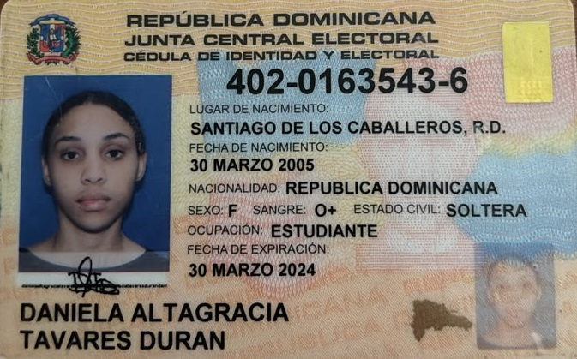
Fecha: __________________________________________________________

